

TRABALHO DE PROJETO E ARQUITETURA DE SOFTWARE

ENGENHARIA DE SOFTWARE

2023

**LTC CONTAINER**

**SISTEMA DE GERENCIAMENTO DE OFICINA E FUNILARIA**

Equipe:

Caio Henrique

Luis Felipe Viol

Luiz Vinicius Auersvald

Thiago Bravin

Tiago de Almeida

ENGENHARIA DE SOFTWARE - UNIFIO

2023

Sumário

**Documento de Requisitos 1**

Visão Geral1.1

Requisitos Funcionais 1.2

**Diagrama de Casos de Uso 2**

Imagem do Diagrama2.1

Descrição dos Casos de Uso2.2

**Product Backlog 3**

**Diagrama de Atividades 4**

**Diagrama de Classes 5**

**Protótipo de Telas 6**

1. **Documento de Requisitos**

**1.1 Visão Geral**

O software tem como seu principal objetivo, gerir uma oficina de funilaria, dando a ela um sistema de serviços, aonde você pode cadastrar clientes e funcionários, cada um com seus devidos privilégios, e gerar através de relatórios, quais os tipos de serviços realizados e quais os clientes que realizaram serviços nesta funilaria entre outros.

Com foco de facilitar e ajudar o seu usuário, assim tendo total controle de seu negócio, podendo cadastrar usuários e limitando seu acesso, armazenando tipos de serviços, seus valores e seus status de andamento, podendo também cadastrar clientes e suas informações.

Com a ajuda de um funileiro, tivemos varias ideias de melhorias e possíveis expansões do aplicativo, que podem ser realizadas no futuro, tornando ainda mais útil para o usuário. Um exemplo seria a possibilidade de o próprio cliente agendar seu serviço remotamente e ter todas as informações necessárias, sem ter contato algum com o funileiro.

**1.2 Requisitos Funcionais**

**[RF1]** O sistema deve ter uma interface de autenticação e identificação de usuário comum ou administrador, e acessar com segurança. O nome de usuário pode conter nome e sobrenome. A senha deve ter no mínimo 6 digito. Uma senha forte é necessária para a segurança total dos usuários e clientes.

**[RF2]** O sistema deve possuir uma tela de cadastro de usuários, para terem acesso ao sistema, sendo necessário: ID, nome, login, senha, celular, perfil (usuário, admin).

**[RF3]** O sistema deve permitir que o usuário realize o cadastro de clientes. Os dados que devem ser fornecidos ao sistema no momento do cadastro são: Nome, endereço principal, celular e e-mail.

**[RF4]** O aplicativo deve permitir que o usuário efetue o cadastro dos serviços, contendo os seguintes dados: defeito, mecanismo, serviço, funcionário.

**[RF5]** O aplicativo deve ter uma tela de ajuda aonde mostra a quem criou o sistema e o nome da empresa criadora.

**[RF6]** O aplicativo deve ter uma tela de opções que deve mostrar a opção de sair do sistema.

**[RF7]** O aplicativo deve conter um campo de status aonde mostra o andamento do serviço, se foi aprovado, está em execução, finalizado, entre outros.

**[RF8]** O aplicativo deve possuir uma área de relatórios (acessada somente pelo administrador), aonde o usuário tem acesso a quais serviços foram executados e quais cliente os solicitaram.

**[RF9]** O aplicativo deve possuir uma interface que permita o usuário a editar os dados dos clientes, os dados dos serviços e em casos de administrador, editar cada usuário.

**[RF10]** Após a execução de um serviço deve ser registrado a forma de pagamentos e se o mesmo foi executado.

1. **Diagrama de Casos de Uso**

**2.1 Imagem do Diagrama**

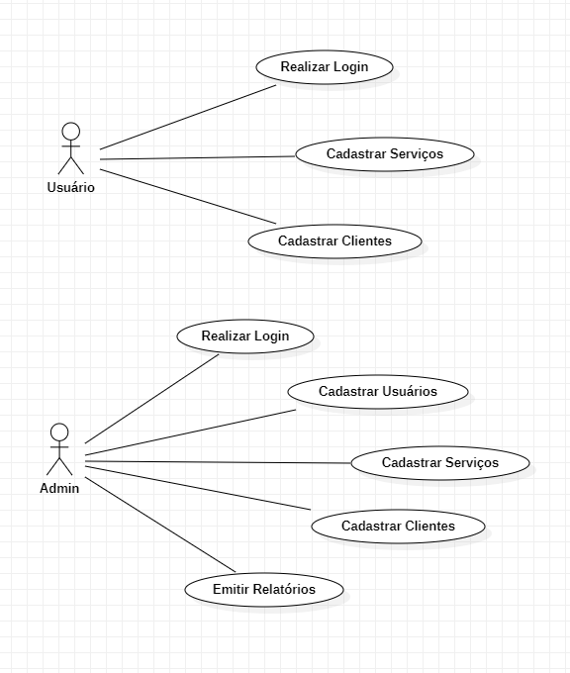

**2.2 Descrição dos Casos de Uso**

**2.2.1 Casos de Uso:** Efetuar Login.

**Atores Principais**: Usuário, Admin.

**Descrição:** O usuário e o admin efetuam o login para acessar o sistema e poder utilizá-lo.

**Fluxo Principal:**

**- Usuário insere seu login,**

**- Usuário insere sua senha,**

**- Usuário clica no botão login,**

**- Sistema verifica que está cadastrado no banco de dados,**

**- Sistema libera o acesso para a tela principal do programa.**

**Fluxo Alternativo:**

**- Usuário insere seu login,**

**- Usuário insere sua senha,**

**- Usuário clica no botão login,**

**- Sistema verifica que não está cadastrado no banco de dados,**

**- Sistema apresenta uma mensagem de erro ao entrar no sistema.**

**2.2.2 Casos de Uso:** Cadastrar Clientes.

**Atores Principais**: Usuário, Admin.

**Descrição:** Local onde os usuários/admin podem cadastrar, editar e deletar os seus clientes, além de ter uma tabela onde possam procurar pelos clientes já cadastrados.

**Fluxo Principal:**

**- Usuário clica em cadastrar clientes,**

**- Usuário insere o nome, celular, endereço e e-mail do cliente,**

**- Usuário clica em cadastrar**

**- Sistema adiciona as informações apresentadas no banco de dados,**

**- Sistema exibe uma mensagem de sucesso ao cadastrar o cliente.**

**- Usuário também pode procurar por clientes já cadastrados e assim editar ou excluir o mesmo.**

**Fluxo Alternativo:**

**- Usuário clica em cadastrar clientes,**

**- Usuário não insere os campos obrigatórios para cadastro,**

**- Usuário clica em cadastrar,**

**- Sistema reconhece que nem todas as informações foram preenchidas corretamente,**

**- Sistema exibe uma mensagem de erro ao cadastrar o cliente.**

**2.2.3 Casos de Uso:** Cadastrar serviços.

**Atores Principais**: Usuário, Admin.

**Descrição:** Local onde os usuários/admin podem criar, remover, editar, buscar e imprimir novos serviços.

**Fluxo Principal:**

**- Usuário clica em cadastrar serviços,**

**- Usuário procura pelo cliente que vai cadastrar tal serviço,**

**- Usuário insere o status, defeito, mecanismo, serviço, funcionário e preço,**

**- Usuário seleciona se é um orçamento ou ordem de serviço,**

**- Usuário clica em criar,**

**- Sistema adiciona as informações apresentadas no banco de dados,**

**- Sistema exibe uma mensagem de sucesso ao cadastrar o serviço.**

**- Usuário também pode procurar por serviços já cadastrados e assim editar, remover ou imprimir o mesmo,**

**- Sistema apresenta o id do serviço, a data em que foi criado e o status que ele está no momento.**

**Fluxo Alternativo:**

**- Usuário clica em cadastrar serviços,**

**- Usuário não insere os campos obrigatórios para cadastro,**

**- Usuário clica em criar,**

**- Sistema reconhece que nem todas as informações foram preenchidas corretamente,**

**- Sistema exibe uma mensagem de erro ao cadastrar o serviço.**

**2.2.4 Casos de Uso:** Cadastrar usuários.

**Atores Principais**: Admin.

**Descrição:** Local onde o admin poderá cadastrar, editar e deletar novos usuários para o sistema.

**Fluxo Principal:**

**- Admin clica em cadastrar usuários,**

**- Admin insere o id, nome, login, senha, celular e o perfil do usuário que será cadastrado,**

**- Admin clica em criar novo usuário,**

**- Sistema exibe uma mensagem que o usuário foi cadastrado com sucesso,**

**- O Admin pode colocar um id no campo de texto e clicar em consultar para ver se há alguém cadastrado e assim poder editar ou remover o mesmo.**

**Fluxo Alternativo:**

**- Admin clica em cadastrar usuários,**

**- Admin não insere os campos obrigatórios,**

**- Admin clica em criar novo usuário,**

**- Sistema emite uma mensagem de erro ao cadastrar o usuário.**

**2.2.5 Casos de Uso:** Emitir relatórios.

**Atores Principais**: Admin.

**Descrição:** Local onde o admin poderá emitir relatório de clientes e serviços que estão cadastrados no sistema.

**Fluxo Principal:**

**- Admin clica em emitir relatório de serviço/cliente,**

**- Sistema emite uma confirmação de emissão para o relatório,**

**- Admin clica que quer emitir o relatório,**

**- Sistema imprime o relatório escolhido.**

**Fluxo Alternativo:**

**- Admin clica em emitir relatório de serviço/cliente,**

**- Sistema emite uma confirmação de emissão para o relatório,**

**- Admin clica que não quer emitir o relatório,**

**- Sistema fecha a aba de emitir relatórios.**

**2.2.6 Casos de Uso:** Tela de informações sobre o sistema.

**Descrição:** O usuário clica na aba “ajuda” e em seguida abre uma tela com informações sobre o sistema, por exemplo: nome dos criadores, nome da companhia de desenvolvimento, entre outras informações.

1. **Product Backlog com as respectivas histórias**

|  |  |
| --- | --- |
| **História** | **Prioridade** |
| ***Login****: Implementar autenticação de usuários com senha segura* | **15** |
| ***Menu Principal****: Criar uma interface amigável e intuitiva com as funcionalidades do sistema* | **12** |
| ***Cadastro de Usuários****: Permitir o cadastro, edição e exclusão de usuários do sistema* | 10 |
| ***Cadastro de Clientes****: Permitir o cadastro, edição e exclusão de clientes da funilaria* | **13** |
| ***Cadastro de Serviços****: Permitir o cadastro, edição e exclusão dos serviços oferecidos pela funilaria* | **13** |
| ***Serviços****: Permitir o registro de serviços realizados, com informações como data, cliente, tipo de serviço, entre outros* | **14** |
| **Relatórios**: Gerar relatórios sobre serviços realizados, clientes atendidos, entre outros, com filtros e opções de exportação | **12** |
| ***Login****: Permitir login via redes sociais e outras formas de autenticação* | **7** |
| ***Menu Principal****: Adicionar atalhos para as funcionalidades mais utilizadas* | **9** |
| ***Cadastro de Usuários****: Adicionar perfis de acesso para diferentes tipos de usuários* | **11** |
| ***Cadastro de Clientes****: Permitir a inclusão de informações adicionais, como telefone, endereço, entre outros* | **10** |
| ***Cadastro de Serviços****: Incluir informações sobre preço e tempo médio de realização de cada serviço* | **11** |
| ***Serviços****: Adicionar informações sobre o status de cada serviço (aguardando aprovação, em andamento, concluído, etc.)* | **12** |
| ***Relatórios****: Permitir a geração de relatórios por período, tipo de serviço, entre outros filtros* | **11** |
| ***Login****: Permitir recuperação de senha via e-mail ou celular* | **8** |
| *Como* ***administrador*** *do sistema, eu gostaria que fosse possível ter um campo onde eu especificaria que o cliente fez um pedido de compra durante a visita realizada.* | **10** |
| ***Menu Principal****: Adicionar opção para acesso a um painel de controle com informações gerenciais sobre o negócio* | **14** |
| ***Cadastro de Usuários****: Adicionar campo para foto do usuário* | **6** |
| ***Cadastro de Clientes****: Adicionar campo para observações gerais sobre o cliente* | **9** |
| ***Cadastro de Serviços****: Permitir a inclusão de fotos e descrições detalhadas de cada serviço* | **10** |
| ***Serviços****: Adicionar opção de pagamento online* | **15** |

1. **Diagrama de Atividades**

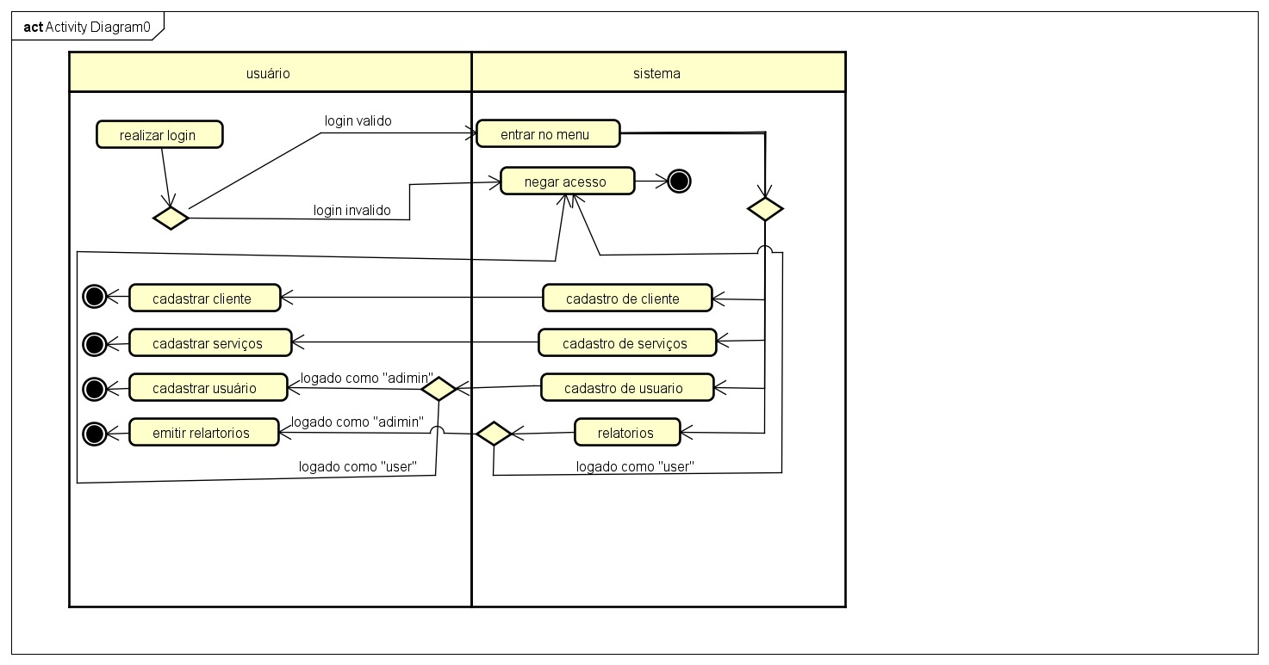

1. **Modelo Relacional**

1. 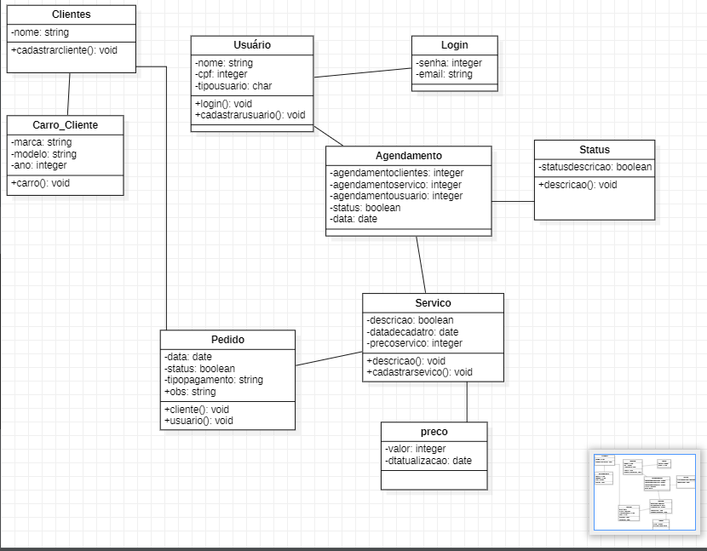**Diagrama de Classes**
2. **Protótipo de telas**

**7.1 Tela de Login**

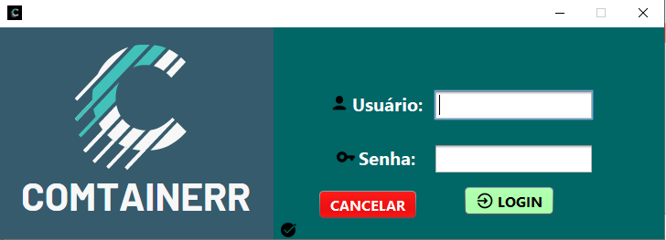

**7.2 Home**

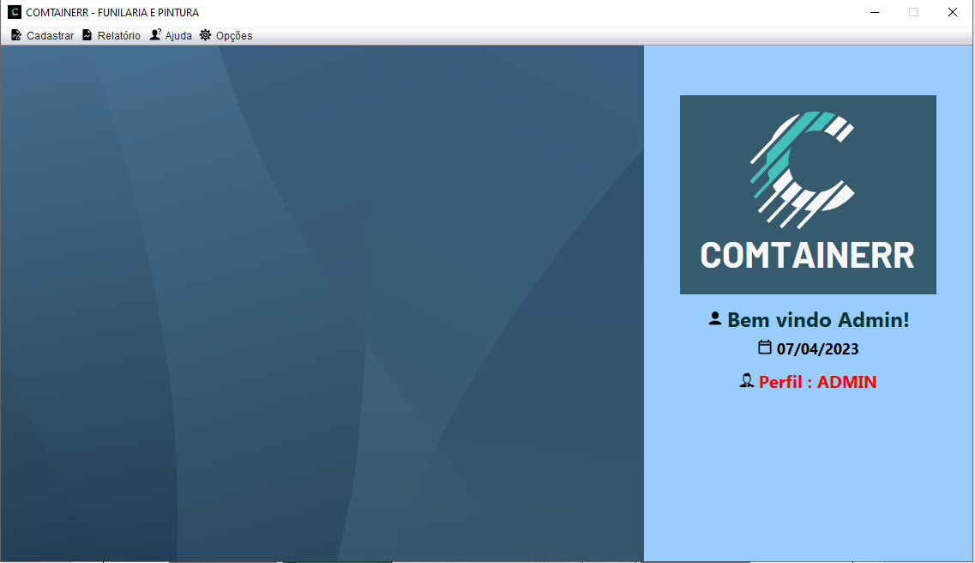

**7.3 Tela de cadastro de Usuário**

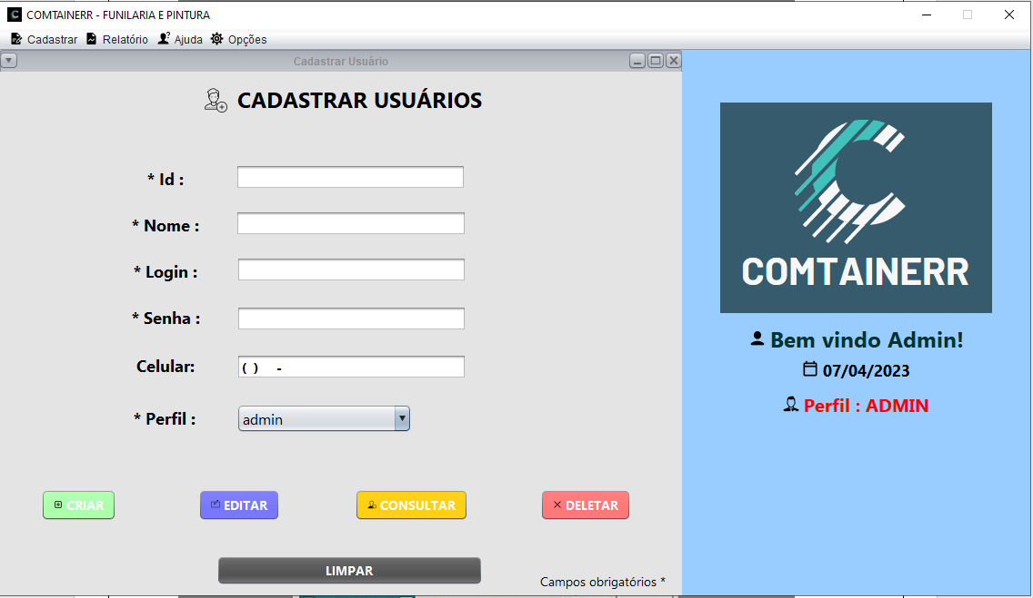

**7.4 Tela de cadastro de Clientes**

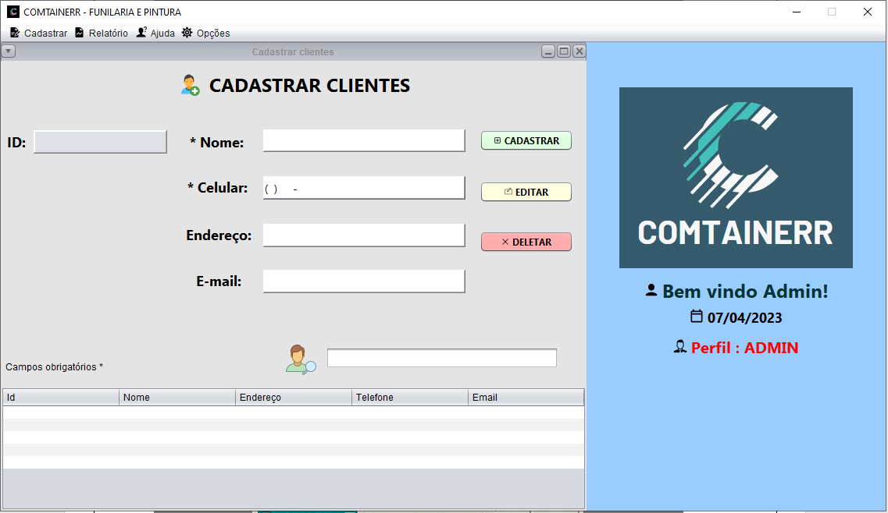

**7.5 Tela de cadastro de serviço**

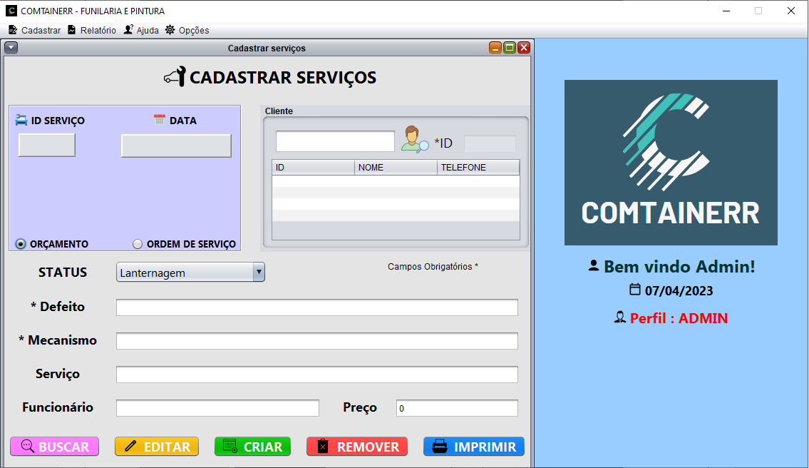

**7.6 Tela de Créditos**

